实验三 ListView的使用
学号：2021329600006 姓名： 陈昊天 成绩：
班级：21计科4班 联系电话：13456982338
实验地点：10-414
实验日期：2023年10月19日

- 实验目的
1.1 熟悉App开发常用的一些中级控件及相关工具，主要包括各种布局用法、ListView的用法；
1.2 进一步掌握Intent的基本概念与用法，通过Intent在不同的Activity之间传递数据；

- 实验内容
2.1 学习ListView的基本使用方法，按照实验四参考资料的步骤，创建新的Model，在新的Activity中，参照案例1代码编程，调试并学会相关代码的编写。运行，截图展示。

2.2 学习ListView定制界面的编程方法，按照实验四参考资料的步骤，在新的Activity中，参考案例2代码，学会ListView定制界面编程方法。运行并截图展示。

2.3 进一步修改代码，增加一个水果介绍的页面。要求新增加一个实体类 FruitDetail类，包含id、name、imageId、fruitdetail四个属性；新增加一个名为FruitDetailActivity的页面用于显示水果详情。在首页MainActivity中显示水果列表，单击某条水果信息，在FruitDetailActivity中显示水果详情。

三、实验过程(实验的设计思路、开发步骤和过程、关键源代码介绍等，请截图展示运行结果)
3.1 在项目中创建模块listViewApp，逐步完成案例1代码编写，调试运行。
过程如下（展示截图）：
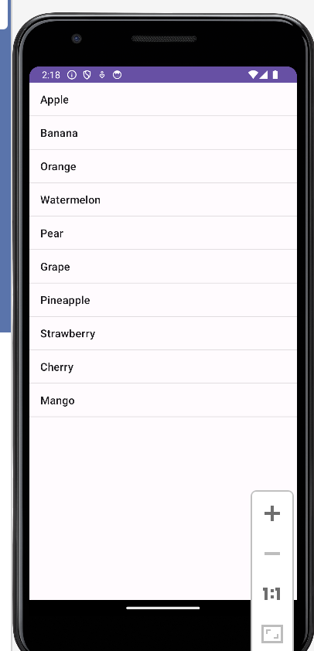
MainActivity
public class MainActivity extends AppCompatActivity {
@Override
protected void onCreate(Bundle savedInstanceState) {
super.onCreate(savedInstanceState);
setContentView(R.layout.activity_main);
Intent intent = new Intent(MainActivity.this, Model1.class);
startActivity(intent);
}
}
Model1
public class Model1 extends AppCompatActivity {
private String[] data = { "Apple", "Banana", "Orange", "Watermelon",
"Pear", "Grape", "Pineapple", "Strawberry", "Cherry", "Mango" };
@Override
protected void onCreate(Bundle savedInstanceState) {
super.onCreate(savedInstanceState);
setContentView(R.layout.activity_main2);
ArrayAdapter<String> adapter = new ArrayAdapter<String>(
Model1.this, android.R.layout.simple_list_item_1, data);
ListView listView = (ListView) findViewById(R.id.listView);
listView.setAdapter(adapter);
}
}
Activity_main2.xml
<?xml version="1.0" encoding="utf-8"?>
<LinearLayout xmlns:android="http://schemas.android.com/apk/res/android"
android:layout_width="match_parent"
android:layout_height="match_parent">
<ListView
android:id="@+id/listView"
android:layout_width="match_parent"
android:layout_height="match_parent" />
</LinearLayout>

3.2 在项目中创建模块listFruitsApp，逐步完成案例2代码编写，过程如下（展示截图）：
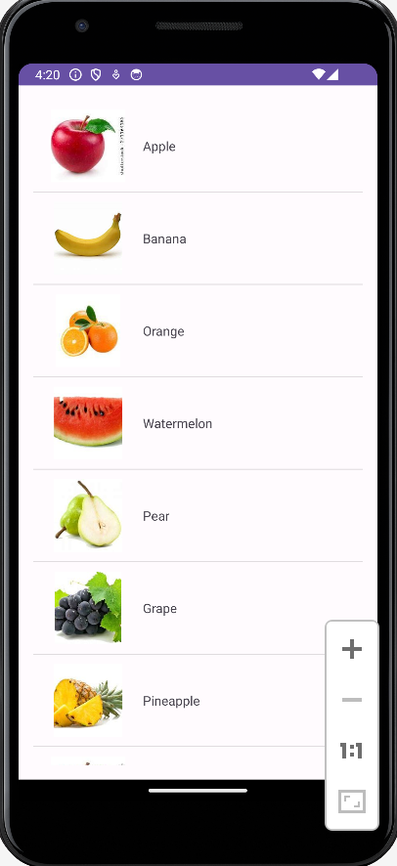
Activity_main.xml
<?xml version="1.0" encoding="utf-8"?>
<RelativeLayout xmlns:android="http://schemas.android.com/apk/res/android"
xmlns:tools="http://schemas.android.com/tools"
android:layout_width="match_parent"
android:layout_height="match_parent"
android:padding="16dp"
tools:context=".MainActivity">
<ListView
android:id="@+id/list_view"
android:layout_width="match_parent"
android:layout_height="match_parent" />
</RelativeLayout>
Fruit_item.xml
<?xml version="1.0" encoding="utf-8"?>
<LinearLayout xmlns:android="http://schemas.android.com/apk/res/android"
android:layout_width="match_parent"
android:layout_height="match_parent"
android:orientation="horizontal">
<ImageView
android:id="@+id/fruit_image"
android:layout_width="0dp"
android:layout_height="100dp"
android:layout_weight="0.5"
android:padding="10dp" />
<TextView
android:id="@+id/fruit_name"
android:layout_width="0dp"
android:layout_height="100dp"
android:layout_weight="1"
android:gravity="center_vertical" />
</LinearLayout>

3.3 进一步修改代码，增加一个水果详情介绍的页面，设计过程如下（展示截图）：
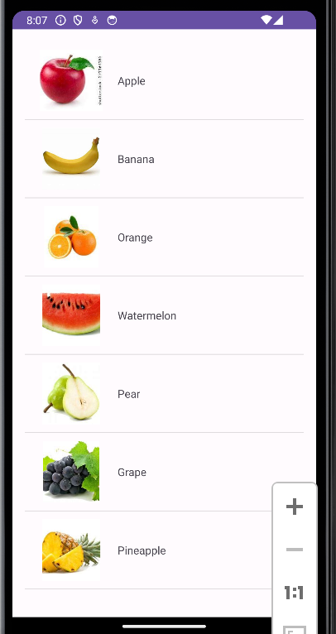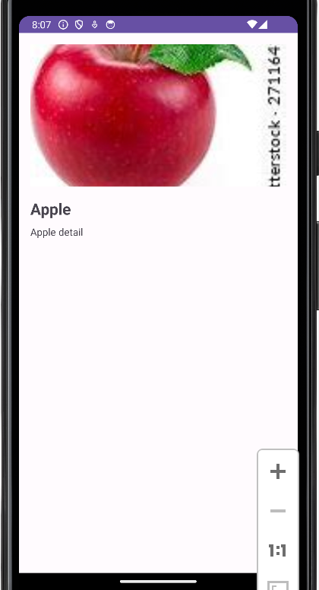
Fruit.java
package com.example.listview2;
import android.content.Intent;
import android.os.Bundle;
import android.view.View;
import android.widget.AdapterView;
import android.widget.ListView;
import android.widget.Toast;
import androidx.appcompat.app.AppCompatActivity;
import java.util.ArrayList;
import java.util.List;
public class MainActivity extends AppCompatActivity {
private List<Fruit> fruitList;
@Override
protected void onCreate(Bundle savedInstanceState) {
super.onCreate(savedInstanceState);
setContentView(R.layout.activity_main);
initFruits();
FruitAdapter fruitAdapter = new FruitAdapter(MainActivity.this, R.layout.fruit_item, fruitList);
ListView listView = findViewById(R.id.list_view);
listView.setAdapter(fruitAdapter);
listView.setOnItemClickListener(new AdapterView.OnItemClickListener() {
@Override
public void onItemClick(AdapterView<?> parent, View view, int position, long id) {
Fruit fruit = fruitList.get(position);
Intent intent = new Intent(MainActivity.this, FruitDetailActivity.class);
intent.putExtra("fruit", fruit);
startActivity(intent);
}
});
}
private void initFruits() {
fruitList = new ArrayList<>();
fruitList.add(new Fruit(1,"Apple", R.drawable.p1));
fruitList.add(new Fruit(2,"Banana", R.drawable.p2));
fruitList.add(new Fruit(3,"Orange", R.drawable.p3));
fruitList.add(new Fruit(4,"Watermelon", R.drawable.p4));
fruitList.add(new Fruit(5,"Pear", R.drawable.p5));
fruitList.add(new Fruit(6,"Grape", R.drawable.p6));
fruitList.add(new Fruit(7,"Pineapple", R.drawable.p7));
}
}
FruitAdapter
package com.example.listview2;
import android.content.Context;
import android.view.LayoutInflater;
import android.view.View;
import android.view.ViewGroup;
import android.widget.ArrayAdapter;
import android.widget.ImageView;
import android.widget.TextView;
import androidx.annotation.NonNull;
import androidx.annotation.Nullable;
import java.util.List;
public class FruitAdapter extends ArrayAdapter<Fruit> {
private final int resourceId;
public FruitAdapter(Context context, int textViewResourceId, List<Fruit> objects) {
super(context, textViewResourceId, objects);
resourceId = textViewResourceId;
}
@NonNull
@Override
public View getView(int position, @Nullable View convertView, @NonNull ViewGroup parent) {
View view;
ViewHolder viewHolder;
if (convertView == null) {
view = LayoutInflater.from(getContext()).inflate(resourceId, parent, false);
viewHolder = new ViewHolder();
viewHolder.fruitImage = view.findViewById(R.id.fruit_image);
viewHolder.fruitName = view.findViewById(R.id.fruit_name);
view.setTag(viewHolder);
} else {
view = convertView;
viewHolder = (ViewHolder) view.getTag();
}
Fruit fruit = getItem(position);
if (fruit != null) {
viewHolder.fruitImage.setImageResource(fruit.getImageId());
viewHolder.fruitName.setText(fruit.getName());
}
return view;
}
private static class ViewHolder {
ImageView fruitImage;
TextView fruitName;
}
}
FruiDetail
package com.example.listview2;
public class FruitDetail {
private int id;
private String name;
private int imageId;
private String fruitDetail;
public FruitDetail(int id, String name, int imageId, String fruitDetail) {
this.id = id;
this.name = name;
this.imageId = imageId;
this.fruitDetail = fruitDetail;
}
public int getId() {
return id;
}
public String getName() {
return name;
}
public int getImageId() {
return imageId;
}
public String getFruitDetail() {
return fruitDetail;
}
}
FruitDetailActivity
package com.example.listview2;
public class FruitDetail {
private int id;
private String name;
private int imageId;
private String fruitDetail;
public FruitDetail(int id, String name, int imageId, String fruitDetail) {
this.id = id;
this.name = name;
this.imageId = imageId;
this.fruitDetail = fruitDetail;
}
public int getId() {
return id;
}
public String getName() {
return name;
}
public int getImageId() {
return imageId;
}
public String getFruitDetail() {
return fruitDetail;
}
}
MainActivity
package com.example.listview2;
import android.content.Intent;
import android.os.Bundle;
import android.view.View;
import android.widget.AdapterView;
import android.widget.ListView;
import android.widget.Toast;
import androidx.appcompat.app.AppCompatActivity;
import java.util.ArrayList;
import java.util.List;
public class MainActivity extends AppCompatActivity {
private List<Fruit> fruitList;
@Override
protected void onCreate(Bundle savedInstanceState) {
super.onCreate(savedInstanceState);
setContentView(R.layout.activity_main);
initFruits();
FruitAdapter fruitAdapter = new FruitAdapter(MainActivity.this, R.layout.fruit_item, fruitList);
ListView listView = findViewById(R.id.list_view);
listView.setAdapter(fruitAdapter);
listView.setOnItemClickListener(new AdapterView.OnItemClickListener() {
@Override
public void onItemClick(AdapterView<?> parent, View view, int position, long id) {
Fruit fruit = fruitList.get(position);
Intent intent = new Intent(MainActivity.this, FruitDetailActivity.class);
intent.putExtra("fruit", fruit);
startActivity(intent);
}
});
}
private void initFruits() {
fruitList = new ArrayList<>();
fruitList.add(new Fruit(1,"Apple", R.drawable.p1));
fruitList.add(new Fruit(2,"Banana", R.drawable.p2));
fruitList.add(new Fruit(3,"Orange", R.drawable.p3));
fruitList.add(new Fruit(4,"Watermelon", R.drawable.p4));
fruitList.add(new Fruit(5,"Pear", R.drawable.p5));
fruitList.add(new Fruit(6,"Grape", R.drawable.p6));
fruitList.add(new Fruit(7,"Pineapple", R.drawable.p7));
}
}
Activity_fruit_detail.xml
<?xml version="1.0" encoding="utf-8"?>
<LinearLayout xmlns:android="http://schemas.android.com/apk/res/android"
android:layout_width="match_parent"
android:layout_height="match_parent"
android:orientation="vertical"
android:padding="16dp">
<ImageView
android:id="@+id/fruit_detail_image"
android:layout_width="match_parent"
android:layout_height="200dp"
android:scaleType="centerCrop"
android:src="@drawable/p1" />
<TextView
android:id="@+id/fruit_detail_name"
android:layout_width="match_parent"
android:layout_height="wrap_content"
android:textSize="22sp"
android:textStyle="bold"
android:layout_marginTop="16dp" />
<TextView
android:id="@+id/fruit_detail_detail"
android:layout_width="match_parent"
android:layout_height="wrap_content"
android:layout_marginTop="8dp" />
</LinearLayout>
Activity_main.xml
<?xml version="1.0" encoding="utf-8"?>
<RelativeLayout xmlns:android="http://schemas.android.com/apk/res/android"
xmlns:tools="http://schemas.android.com/tools"
android:layout_width="match_parent"
android:layout_height="match_parent"
android:padding="16dp"
tools:context=".MainActivity">
<ListView
android:id="@+id/list_view"
android:layout_width="match_parent"
android:layout_height="match_parent" />
</RelativeLayout>
Fruit_item.xml
<?xml version="1.0" encoding="utf-8"?>
<LinearLayout xmlns:android="http://schemas.android.com/apk/res/android"
android:layout_width="match_parent"
android:layout_height="match_parent"
android:orientation="horizontal">
<ImageView
android:id="@+id/fruit_image"
android:layout_width="0dp"
android:layout_height="100dp"
android:layout_weight="0.5"
android:padding="10dp" />
<TextView
android:id="@+id/fruit_name"
android:layout_width="0dp"
android:layout_height="100dp"
android:layout_weight="1"
android:gravity="center_vertical" />
</LinearLayout>

四、实验心得

在本次实验中，我通过完成一系列任务来熟悉App开发中常用的一些中级控件和相关工具。实验的目的是掌握ListView控件的基本使用方法以及Intent的基本概念与用法。

我学习了ListView的基本使用方法。按照参考资料的步骤，我在新的Activity中创建了一个ListView，并通过编写代码实现了数据的显示和点击事件的处理。我使用了系统提供的布局文件和ArrayAdapter来将数据适配到ListView中，这样每一条数据都会显示在ListView的子项中。通过调试和运行，我成功地展示了ListView的基本用法，并且在截图中记录了实验结果。

我学习了ListView定制界面的编程方法。参考案例2的代码，我定义了一个实体类Fruit作为ListView适配器的适配类型，并创建了一个自定义的布局文件fruit_item.xml来指定ListView的子项布局。然后，我编写了一个自定义适配器FruitAdapter，该适配器继承自ArrayAdapter，并重写了构造方法和getView方法。在MainActivity中，我初始化了一些水果数据，并将其通过FruitAdapter适配到ListView中。这样，ListView的每个子项都显示了水果的相关信息。我成功地运行了代码并截图展示了ListView的定制界面。

最后我进一步修改了代码，增加了一个水果介绍的页面。我新增加了一个名为FruitDetail的实体类，包含了水果的id、name、imageId和fruitdetail四个属性。我还创建了一个名为FruitDetailActivity的页面，用于显示水果的详情。在MainActivity中，我显示了水果列表，并通过点击某条水果信息，跳转到FruitDetailActivity中显示该水果的详情。这样，通过Intent在不同的Activity之间传递数据，我成功地完成了实验的目标。

通过完成这次实验，我对App开发中常用的一些中级控件和相关工具有了更深入的了解。我熟悉了ListView的基本用法和定制界面的编程方法，掌握了Adapter的作用和使用。同时，我进一步掌握了Intent的基本概念与用法，学会了在不同的Activity之间传递数据。这些知识对我今后的App开发工作将会非常有帮助。

